ТОАЗ ТР-7 Формирование нарядов на выполнение ремонтных работ
Инструкция для пользователя 1С:ТОиР. Месячные наряды объединяют плановые ремонты по подразделению и подразделению-исполнителю. Источники работ — действующие графики ТО и ППР и согласованные сметы ремонта.

1. Формирование месячного наряда
1.1. В разделе «Наряды и работы» откройте журнал «Наряды на выполнение ремонтных работ». При автоматическом формировании откройте наряд за нужный месяц и проверьте подразделения и состав работ. Ручной сценарий ниже показан в тестовой базе с отключёнными регламентными заданиями.
Рисунок 1.1. Журнал нарядов (01:05)
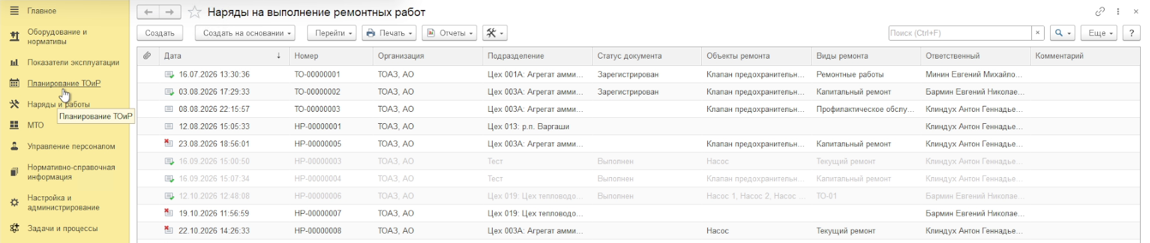
1.2. Для ручного создания нажмите «Создать» в журнале. В форме выбора реквизитов проверьте организацию и заполните поля «Подразделение» и «Подразделение-исполнитель». Нажмите «Создать новый документ».
Рисунок 1.2. Реквизиты для создания наряда (02:10)
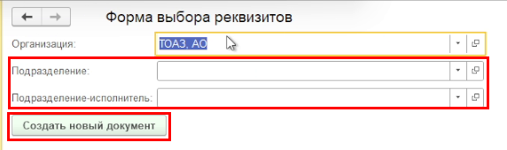
1.3. В поле «Период наряда» нажмите кнопку с многоточием. Выберите месяц, на который формируете наряд. В примере выбран ноябрь 2026 года.
Рисунок 1.3. Выбор месяца в календаре (02:57)
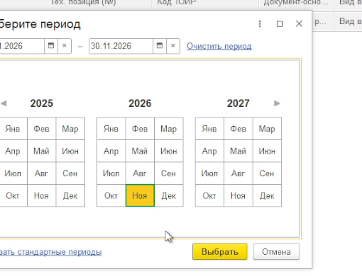
1.4. Запишите документ и на вкладке «Исполнение наряда» нажмите «Заполнить». Проверьте, что появилась строка объекта ремонта с документом-основанием. В примере это план-график ППР для бака напорного с техпозицией 701А.
Рисунок 1.4. Команда заполнения и строка планового ремонта (03:10)
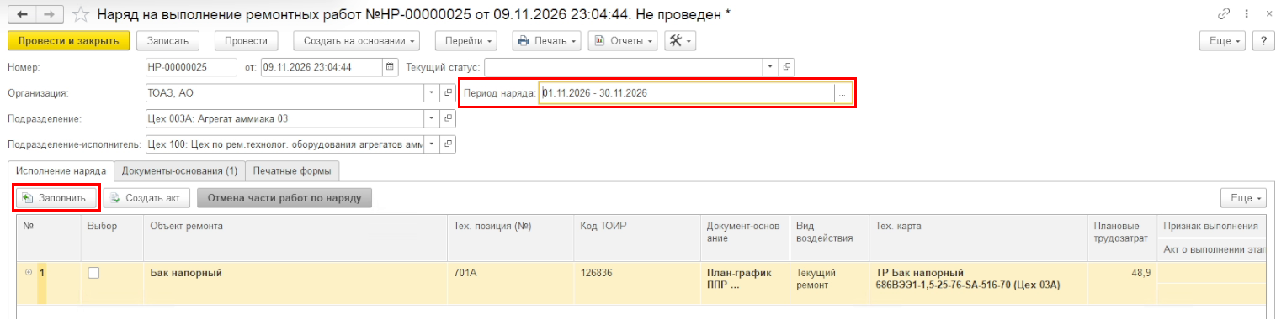
1.5. Разверните строку объекта ремонта. Сверьте технологическую карту, операции, виды воздействия, исполнителей и плановые трудозатраты.
Рисунок 1.5. Операции по технологической карте (03:25)
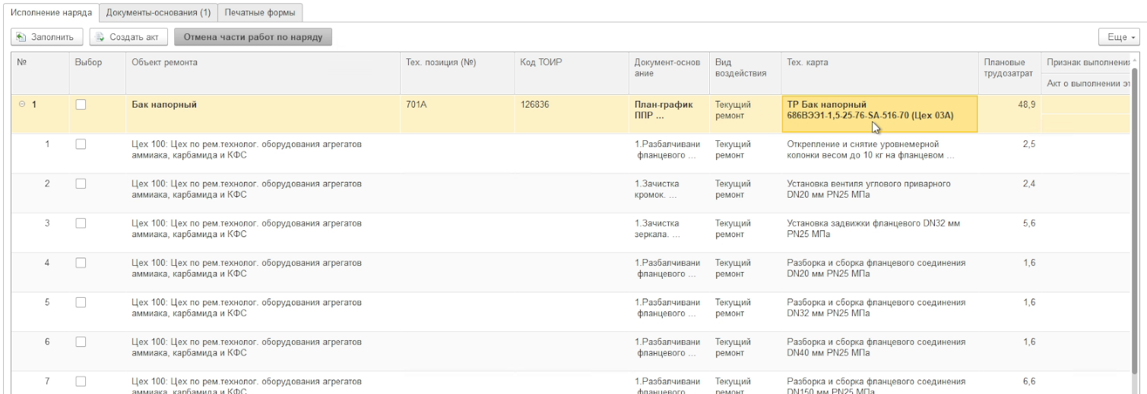
1.6. Проверьте правые колонки наряда. Просроченная плановая дата выделяется красным. Здесь же отображаются квалификации и ответственные. При необходимости заполните ФИО исполнителя.
Рисунок 1.6. Плановая дата и реквизиты исполнения (05:35)
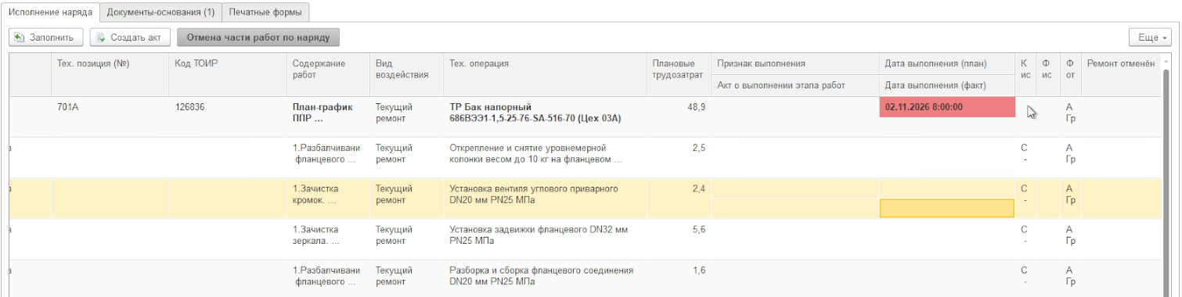

2. Настройка отчётности подразделений
2.1. Откройте карточку дополнительного подразделения в справочнике структуры предприятия. При снятом флажке «Подразделение не формирует АВЭР по нарядам» это подразделение оформляет отдельный акт. При установленном флажке его операции включаются в акт основного подразделения-исполнителя.
Рисунок 2.1. Флажок в карточке цеха 087 (04:30)
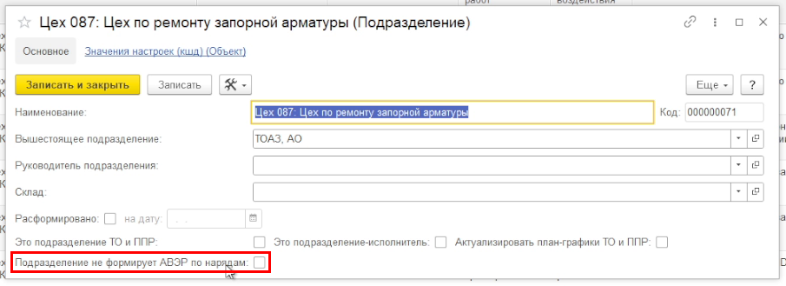

3. Отмена отдельных операций
3.1. На вкладке «Исполнение наряда» отметьте нужную операцию в колонке «Выбор». Нажмите «Отмена части работ по наряду».
Рисунок 3.1. Выбор операции и команда отмены (06:18)
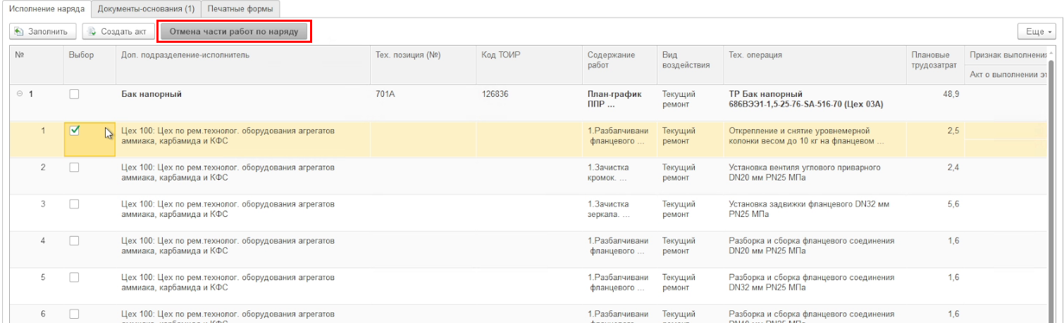
3.2. В форме отмены проверьте наряд, документ-основание, техкарту и операцию. В колонке «Причина отмены» выберите причину из справочника и нажмите «Выполнить».
Рисунок 3.2. Форма отмены части работ (06:30)
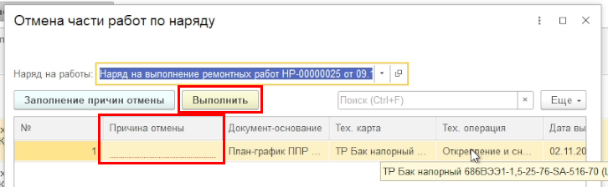
3.3. Вернитесь в наряд и проверьте, что строка отменённой операции стала серой.
Рисунок 3.3. Отменённая операция в наряде (07:01)
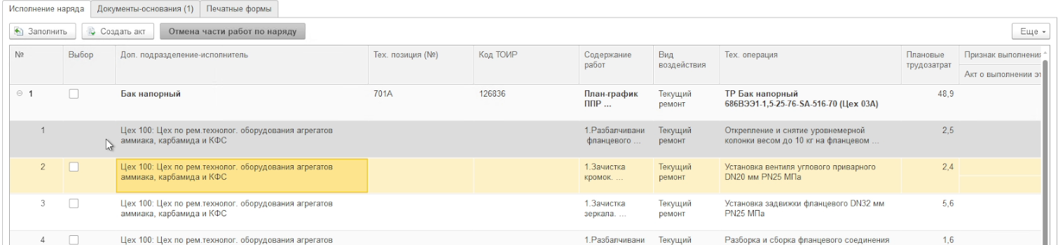

4. Создание актов и проверка выполнения
4.1. Проведите наряд. На вкладке «Исполнение наряда» выберите позицию основного исполнителя и нажмите «Создать акт».
Рисунок 4.1. Команда создания акта в наряде (08:00)
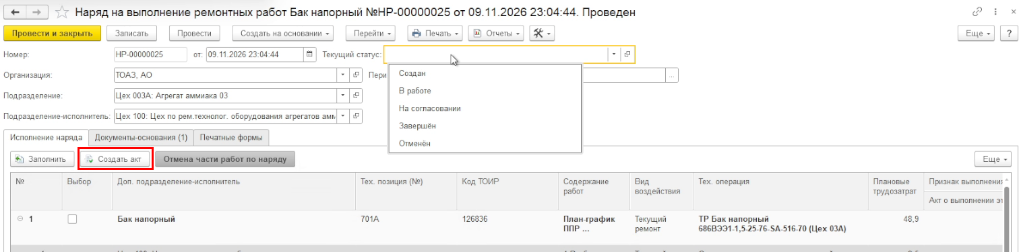
4.2. В акте сверьте объект ремонта, вид работ и даты. Проверьте состав операций и трудозатраты. Отменённая операция выделена серым, её трудозатраты исключены из итога. Стоимость работ заполняется по данным документов установки стоимости квалификаций.
Рисунок 4.2. Объект ремонта и отменённая операция в акте (08:30)
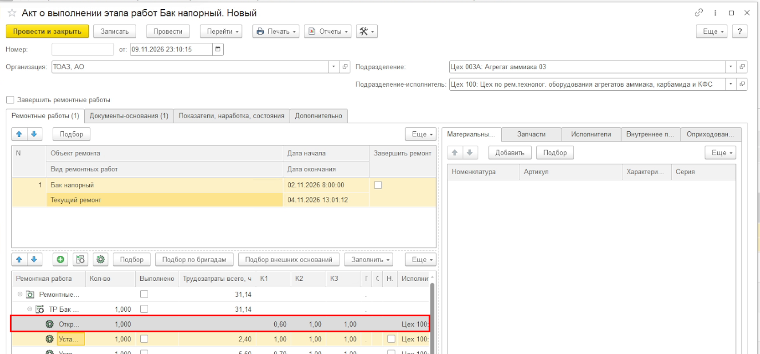
4.3. Уточните фактические данные и материалы. Если в форме акта доступна отмена части работ, укажите причину и проверьте пересчёт. Установите «Завершить ремонтные работы» и подтвердите действие. Затем нажмите «Провести и закрыть».
Рисунок 4.3. Подтверждение завершения работ в акте (09:55)
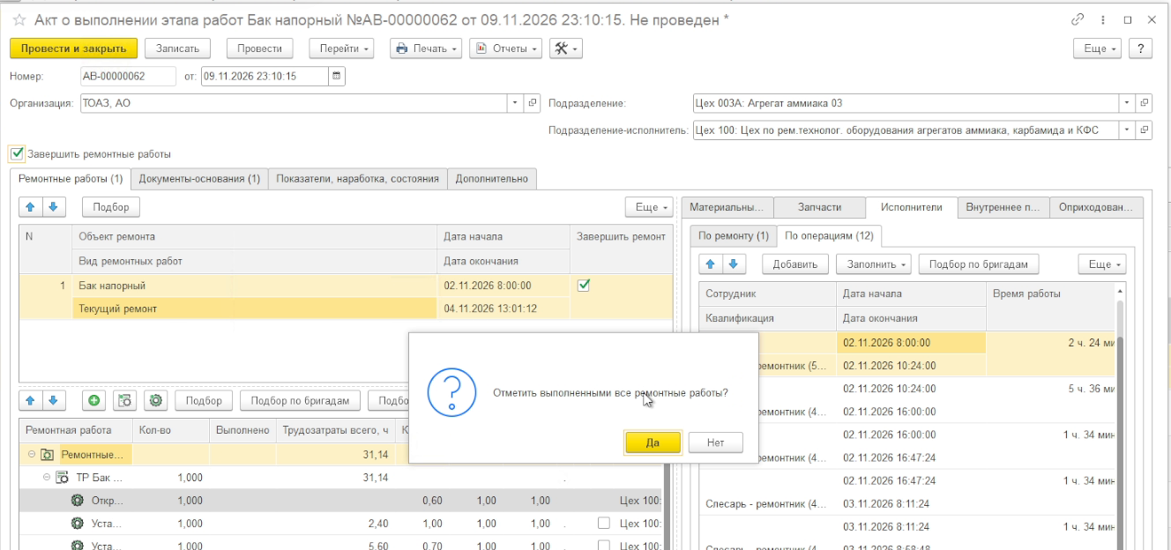
4.4. Перечитайте наряд. Проверьте отметки о выполнении и ссылки на акты. Если дополнительный цех отчитывается отдельно, его операции останутся открытыми до проведения собственного акта.
Рисунок 4.4. Фактическое выполнение после первого акта (10:19)
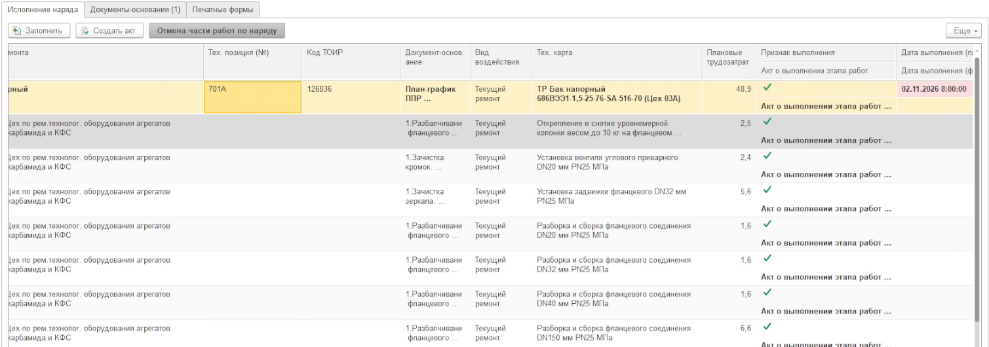
4.5. Выберите в наряде операцию дополнительного цеха, который отчитывается отдельно, и нажмите «Создать акт». В примере выбран цех 087.
Рисунок 4.5. Выбор операции дополнительного подразделения (10:44)
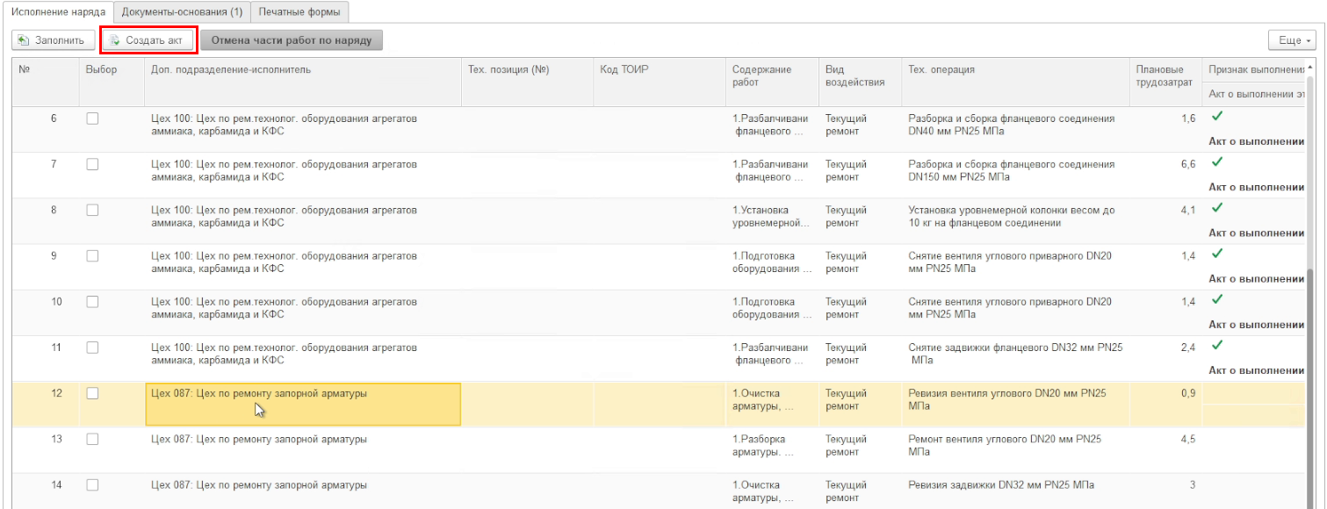
4.6. Проверьте подразделение-исполнитель и список операций в новом акте. В примере в акт цеха 087 вошли четыре позиции. Установите «Завершить ремонтные работы», подтвердите и нажмите «Провести и закрыть».
Рисунок 4.6. Отдельный акт цеха 087 (11:10)
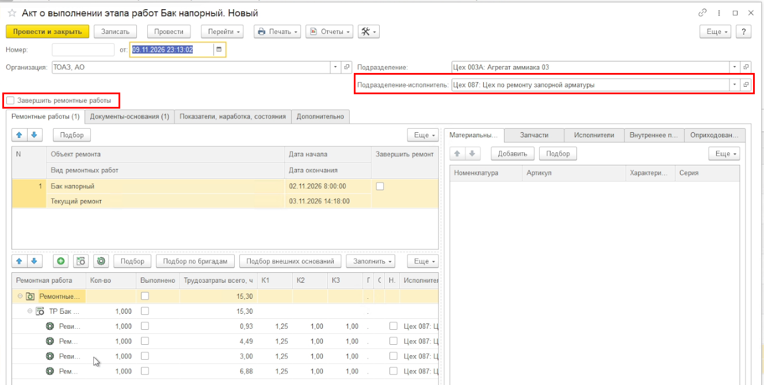
4.7. Проверьте, что у операций дополнительного цеха появились отметки и ссылки на акт. По двойному щелчку откройте акт при необходимости. Когда все работы закрыты, переведите наряд в статус «Завершён».
Рисунок 4.7. Отметки и ссылки на акты в наряде (11:32)
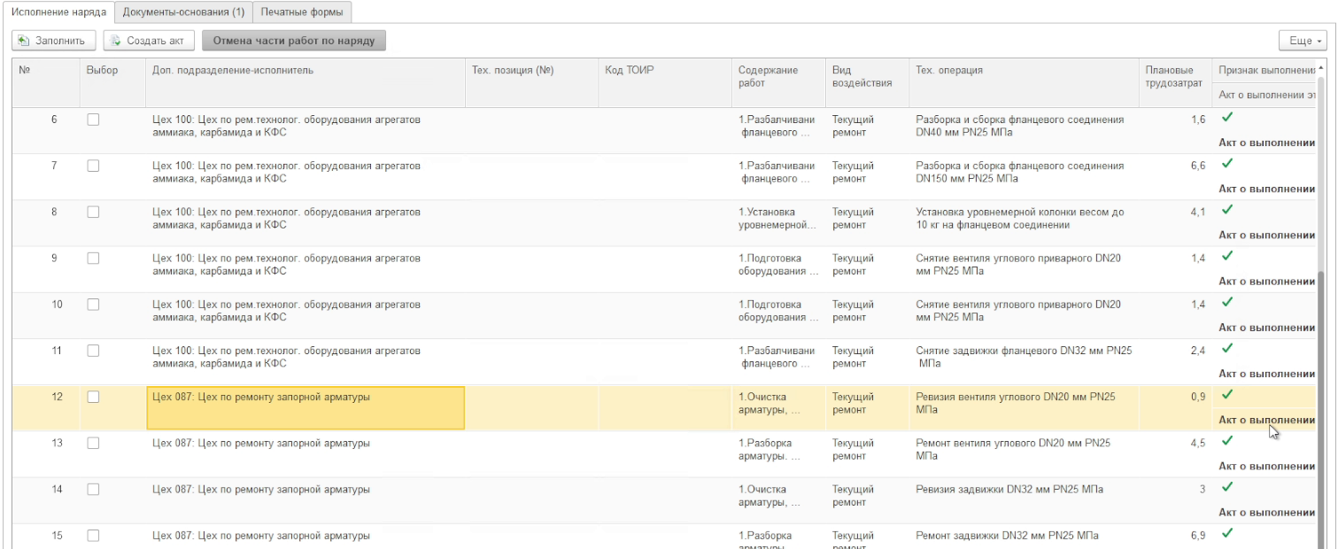
4.8. Если для дополнительного цеха установлен флажок из раздела 2, создайте акт основного подразделения. Проверьте, что в него вошли операции обоих цехов. После проведения в наряде по этим операциям должен отражаться один акт.
Рисунок 4.8. Единый акт основного подразделения (15:39)
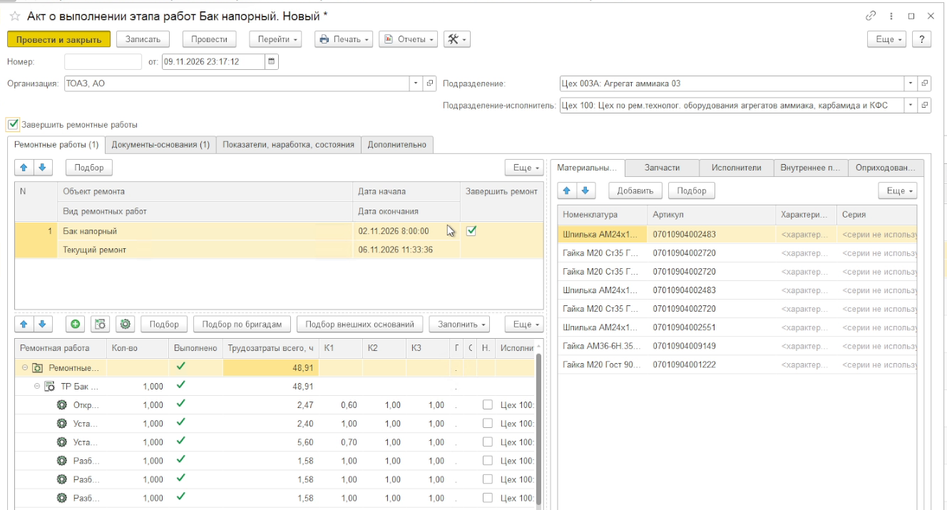

5. Печать наряда и чек-листов
5.1. Откройте вкладку «Печатные формы» и нажмите «Сформировать печатные формы». Проверьте строки по подразделениям и квалификациям.
Рисунок 5.1. Сформированные строки печатных форм (13:10)
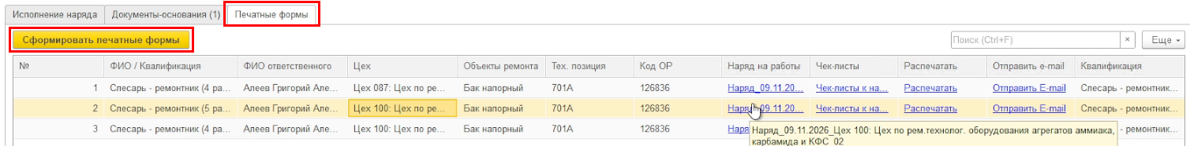
5.2. В нужной строке откройте ссылку на наряд или чек-листы. Проверьте в чек-листе операции, материалы, количество или время выполнения.
Рисунок 5.2. Предпросмотр чек-листа (13:45)
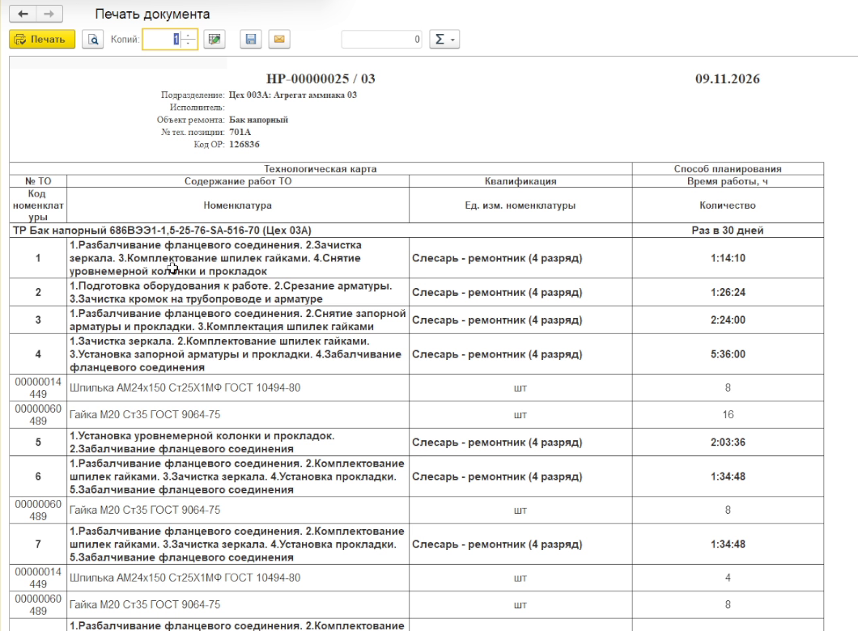
5.3. Нажмите «Распечатать» в выбранной строке. Выберите один вариант — «Только наряд», «Только чек-листы к наряду» или «Все по позиции». Нажмите «ОК». Для отправки через «Отправить E-mail» проверьте, что указан сотрудник и заполнены данные для отправки.
Рисунок 5.3. Варианты печати по позиции (14:10)
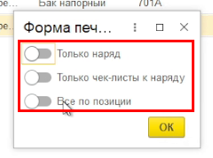

6. Включение и исключение работ по смете
6.1. Откройте смету ремонта. Проверьте плановую дату выполнения, подразделение и подразделение-исполнитель. Дата должна попадать в период наряда, а подразделения должны совпадать с его реквизитами.
Рисунок 6.1. Реквизиты сметы до согласования (16:50)
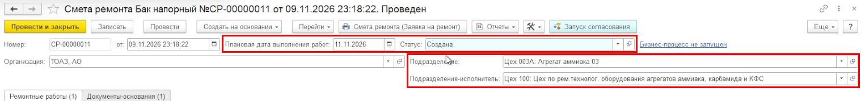
6.2. После согласования установите статус сметы «Согласовано». Работы по смете доступны для включения в наряд после перехода в этот статус.
Рисунок 6.2. Статус сметы после согласования (17:05)
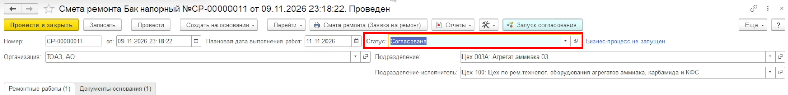
6.3. Переоткройте наряд. Для ручного обновления нажмите «Заполнить». Убедитесь, что в колонке «Документ-основание» появилась смета и что по ней загрузились технологическая карта и операции.
Рисунок 6.3. Смета и её операции в наряде (17:30)
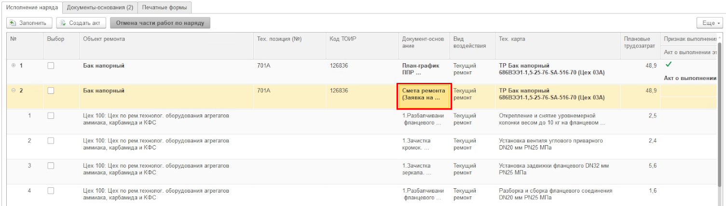
6.4. Если работы по смете отменены, в карточке сметы установите статус «Отменена».
Рисунок 6.4. Изменение статуса сметы (17:57)
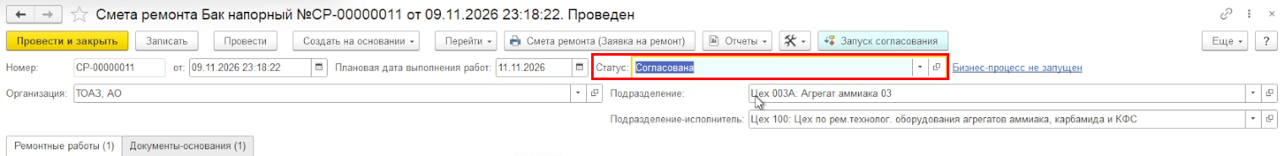
6.5. Обновите наряд и проверьте таблицу исполнения. Строка по отменённой смете исчезнет. Работы по другим основаниям останутся в наряде.
Рисунок 6.5. Наряд после исключения работ по смете (18:10)


